Lampiran : 8.1
DOKUMENTASI PELAKSANAAN PENELITIAN
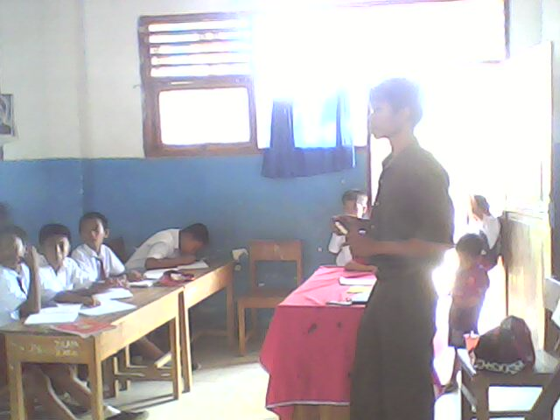

Gambar 1: Guru memberikan pertanyaan kepada siswa
dalam penerapan metode inquiry.
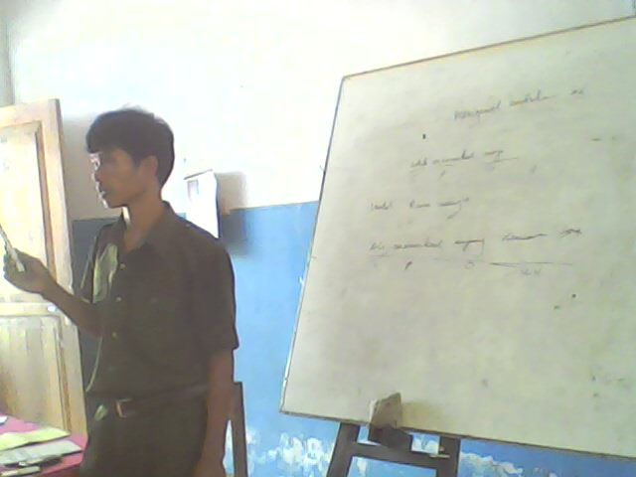

Gambar 2: Guru memberikan penjelasan atas pertanyaan
siswa dalam proses pembelajaran

Lampiran : 8.2

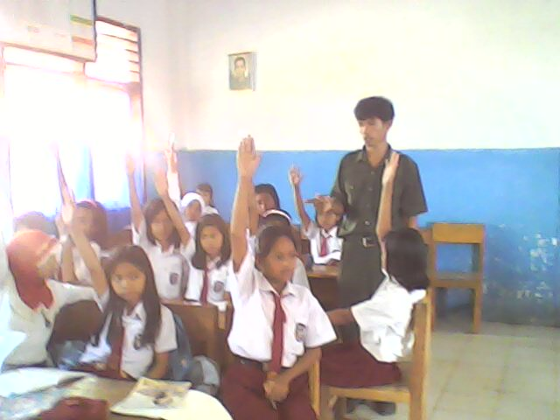

Gambar 3: siswa tampak antusias bertanya terhadap materi
pelajaran dalam penerapan metode pembelajaran inquiry.

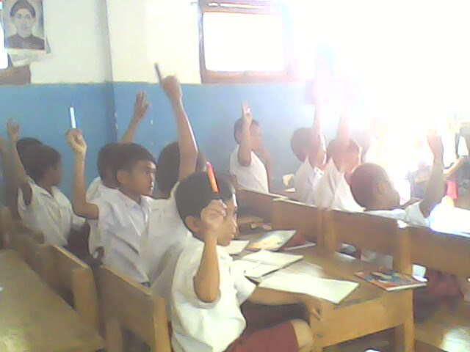

Gambar 4: siswa tampak antusias bertanya dalam penerapan metode
pembelajaran inquiry

